**BÀI 1: TỰ HÀO VỀ TRUYỀN THỐNG QUÊ HƯƠNG**

Môn học: GDCD lớp7

Thời gian thực hiện: (2 tiết)

**I. Mục tiêu**

**1. Về kiến thức:**

**- Hiểu được truyền thống tốt đẹp của quê hương là** những giá trị tốt đẹp, riêng biệt của mỗi vùng miền, địa phương, được hình thành và khẳng định qua thời gian, được lưu truyền từ thế hệ này sang thế hệ khác.

**-** Nêu được một số truyền thống văn hoá, truyền thống yêu nước, chống giặc ngoại xâm của quê hương.

- Biết phê phán những việc làm trái ngược với truyền thống tốt đẹp của quê hương. Đồng thời biết thực hiện được những việc làm phù hợp để giữ gìn truyền thống của quê hương.

**2. Về năng lực:**

- Năng lực điều chỉnh hành vi: Nhận ra được, nêu được một số truyền thống của quê hương. Nhận xét, đánh giá được những việc làm đã thể hiện/ chưa thể hiện giữ gìn truyền thống quê hương.

- Năng lực phát triển bản thân: Thực hiện được những việc làm để giữ gìn truyền thống quê hương.

- *Năng lực giao tiếp và hợp tác:* Biết xác định công việc, biết sử dụng ngôn ngữ, hợp tác theo nhóm thảo luận về nội dung bài học, biết lắng nghe và có phản hồi tích cực trong giao tiếp với các bạn.

**3. Về phẩm chất:**

*- Yêu nước:* Có ý thức tìm hiểu truyền thống của quê hương; tích cực học tập, rèn luyện để phát huy truyền thống của quê hương.

**II. Thiết bị dạy học và học liệu**

- Thiết bị: Giấy A0, A4, bút dạ, nam châm, máy tính, tivi

- Học liệu: Tranh vẽ, Video học liệu điện tử(*https://youtu.be/bKByToJzMaI*), phiếu học tập.

**III. Tiến trình dạy học**

**1. Hoạt động: Mở đầu *(10 phút)***

a) Mục tiêu: *Giúp học sinh tiếp cận nội dung bài học, tạo hứng thú học tập.*

b) Nội dung: *Học sinh ghép từ/ cụm từ có nghĩa từ bảng chữ cái có sẵn.*

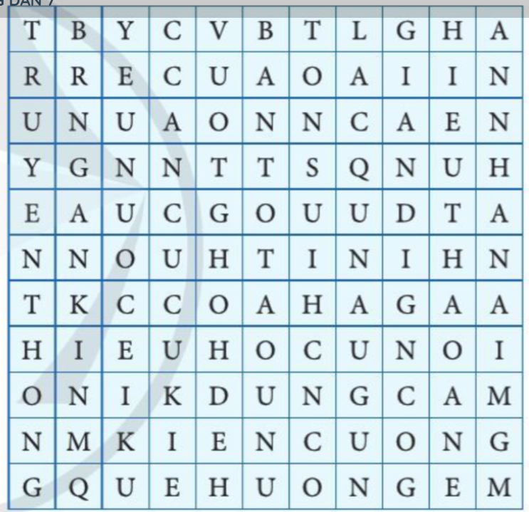

c) Sản phẩm: *Những từ/ cụm từ có nghĩa, xuất hiện nhiều từ nói về truyền thống quê hương (Truyền thống, quê hương em, yêu nước, kiên cường, hiếu học, hiếu thảo, dũng cảm, …)*

d) Tổ chức thực hiện:

*\* Gv tổ chức cho HS chơi trò chơi “Ai nhanh hơn”*

*- Luật chơi: Trong khoảng thời gian 3 phút HS ghép các từ đứng liền nhau trong bảng chữ cái thành các từ/ cụm từ có nghĩa, ai tìm được nhiều từ có nghĩa nhất là người thắng cuộc.*

*\* HS tự tìm từ theo yêu cầu, viết ra giấy A4.*

*\* Hết thời gian gọi một số HS lên bảng dán, trình bày kết quả.*

*\* GV nhận xét, chuyển ý: Một số từ/ cụm từ vừa tìm là Truyền thống, quê hương em, yêu nước, kiên cường, hiếu học, hiếu thảo, dũng cảm, …nội dung bài học của chúng ta.*

1. **Hoạt động: Hình thành kiến thức mới *(35 phút)***

*Hoạt động 1: Tìm hiểu thế nào là truyền thống quê hương (15’).*

a) Mục tiêu: *Hiểu được thế nào là truyền thống quê hương và nêu được một số truyền thống văn hóa của quê hương. Phân biệt được truyền thống tốt đẹp của quê hương với những biểu hiện lạc hậu.*

b) Nội dung: *HS quan sát tranh và trả lời câu hỏi:*

*Câu hỏi: 1. Theo em, những truyền thống tốt đẹp nào được thể hiện trong hình ảnh?*

*Câu hỏi: 2, Quê hương em có những truyền thống tốt đẹp nào? Em hãy giới thiệu về những truyền thống đó?*

*Câu hỏi 3: Khi giới thiệu về truyền thống của quê hương có bạn nêu những biểu hiện sau: ma chay cưới hỏi linh đình, thách cưới, cờ bạc, rượu chè, thanh niên đua đòi ăn chơi…*

*Theo em, các biểu hiện trên có phải là truyền thống tốt đẹp của quê hương không? Vì sao?*

*Em hãy bày tỏ thái độ và quan điểm của bản thân về các biểu hiện đó?*

*Câu 4: Em hiểu thế nào là truyền thống quê hương?*

c) Sản phẩm:

Yêu nước chống giặc ngoại xâm

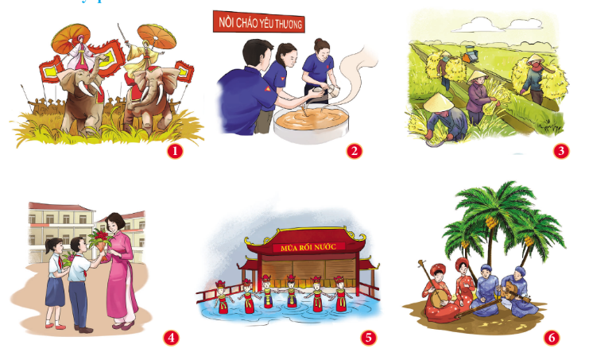

Tôn sư trọng đạo

Múa rối nước

Nghệ thuật dân gian

Cần cù lao động

Yêu thương con người

Câu 2: Những truyền thống tốt đẹp của quê hương: Yêu nước, đoàn kết, hiếu học, lao động cần cù sáng tạo, yêu thương con người, hiếu thảo; các lễ hội văn hóa truyền thống,…

Câu 3: *Ma chay cưới hỏi linh đình, thách cưới, cờ bạc, rượu chè; thanh niên đua đòi ăn chơi…Là những biểu hiện lạc hậu, sai trái, vi phạm pháp luật. Những biểu hiện này sẽ gây ra những hậu quả xấu ảnh hưởng đến xã hội. Chúng ta cần loại bỏ.*

Câu 4: Truyền thống quê hương là những giá trị tốt đẹp, riêng biệt của môi vùng miền, địa phương, được hình thành và khẳng định qua thời gian, được lưu truyền từ thế hệ này sang thế hệ khác.

Truyền thống tốt đẹp của quê hương bao gồm:

|  |
| --- |
| Truyền thống phản ánh kinh nghiệm sản xuất (nghề trồng lúa…) |
| Truyền thống đạo đức (chuẩn mực trong các quan hệ người với người…) |
| Truyền thống nghệ thuật (múa rối nước, làn điệu dân ca...) |
| Truyền thống văn hóa (giao tiếp, trang phục, tập quán...) |

d) Tổ chức thực hiện:

GV: Chia lớp theo nhóm, phát phiếu học tập

* Yêu cầu học sinh làm việc theo nhóm quan sát ảnh và trả lời câu hỏi.

* Hs quan sát ảnh trong sgk trang 5, trao đổi với bạn cùng bàn bạc thảo luận để trả lời các câu hỏi.

Gv quan sát, hỗ trợ HS.

* Hết thời gian, đại diện các nhóm mang kết quả của nhóm mình treo lên bảng. Hs đại diện trình bày kết quả.

HS các nhóm theo dõi, trao đổi và nhận xét.

* Gv nhận xét, đánh giá, chốt nội dung:

- Truyền thống quê hương là những giá trị tốt đẹp, riêng biệt của một vùng miền, địa phương, được hình thành và khẳng định qua thời gian, được lưu truyền từ thế hệ này sang thế hệ khác.

- Những truyền thống tốt đẹp của quê hương: Yêu nước, đoàn kết, hiếu học, lao động cần cù sáng tạo, yêu thương con ngời, hiếu thảo; các lễ hội văn hóa truyền thống, …

***Hoạt động 2: Tìm hiểu nội dung giữ gìn và phát huy truyền thống tốt đẹp của quê hương. (25’)***

*a) Mục tiêu:* Giúp học sinh hiểu cần phải làm gì để giữ gìn truyền thống tốt đẹp của quê hương, từ đó có những việc làm phù hợp để giữ gìn truyền thống quê hương; Biết đánh giá, nhận xét việc làm trái ngược với việc giữ gìn truyền thống quê hương.

*b) Nội dung:*

*\** Học sinh xem clip “Giữ gìn truyền thống quê em” và trả lời câu hỏi

Đoạn clip nói về những truyền thống tốt đẹp nào? Em hãy nêu ý nghĩa của những truyền thống đó?

* Học sinh đọc và phân tích 3 trường hợp trong sgk trang 7, câu hỏi:

- Vân và Hùng đã giữ gìn và phát huy truyền thống tốt đẹp nào của quê hương? Hai bạn đã thể hiện niềm tự hào về truyền thống tốt đẹp của quê hương bằng những việc làm cụ thể nào?

- Em có đồng ý với thái độ và hành vi của anh Q không? Vì sao?

- Nêu những việc em có thể làm để giữ gìn và phát huy truyền thống tốt đẹp của quê hương?

*c) Sản phẩm:*

* Truyền thống tôn sư trọng đao, yêu thương con người, một số món ăn là đặc sản của vùng miền. Những truyền thống đó đã nói lên đặc trưng của những nét văn hóa từng quê hương, vùng miền; góp phần làm phong phú thêm truyền thống dân tộc.

* Để giữ gìn truyền thống quê hương mỗi người cần:

- Siêng năng kiên trì học tập và rèn luyện, đoàn kết giúp đỡ nhau, chủ động và tích cực tham gia các hoạt động của cộng đồng, góp phần vào sự phát triển cuae quê hương.

- Phê phán những hành động làm tổn hại đến truyền thống tốt đẹp của quê hương.

*d) Tổ chức thực hiện:*

* Học sinh xem clip, trả lời câu hỏi :

1, Đoạn clip nói về những truyền thống tốt đẹp nào? Em hãy nêu ý nghĩa của những truyền thống đó?

* HS thảo luận nhóm 2 đội đọc Các trường hợp 1,2,3 và trả lời các câu hỏi:

2, Vân và Hùng đã giữ gìn và phát huy truyền thống tốt đẹp nào của quê hương? Hai bạn đã thể hiện niềm tự hào về truyền thống tốt đẹp của quê hương bằng những việc làm cụ thể nào?

3, Em có đồng ý với thái độ và hành vi của anh Q không? Vì sao?

4, Nêu những việc em có thể làm để giữ gìn và phát huy truyền thống tốt đẹp của quê hương?

* Mỗi nhóm 2 hs, thảo luận trong thời gian 5 phút, trả lời câu hỏi lên phiếu học tập.

|  |  |  |
| --- | --- | --- |
| **Trường hợp 1** | **Trường hợp 2** | **Trường hợp 3** |
|  |  |  |

GV quan sát, theo dõi học sinh làm việc, hỗ trợ học sinh nếu cần.

* Gọi một nhóm trình bày kết quả, các nhóm khác nghe nhận xét bổ sung.

* Gv nhận xét, đánh giá, chốt kiến thức:

- Truyền thống tôn sư trọng đao, yêu thương con người, một số món ăn là đặc sản của vùng miền. Những truyền thống đó đã nói lên đặc trưng của những nét văn hóa từng quê hương, vùng miền; góp phần làm phong phú thêm truyền thống dân tộc.

- Để giữ gìn truyền thống quê hương mỗi người cần:

Siêng năng kiên trì học tập và rèn luyện, đoàn kết giúp đỡ nhau, chủ động và tích cực tham gia các hoạt động của cộng đồng, góp phần vào sự phát triển của quê hương.

**3. Hoạt động 3: Luyện tập (30’)**

a) Mục tiêu: V*ận dụng kiến thức đã học để nhận xét đánh giá việc làm thể hiện giữ gìn truyền thống quê hương; kể được những việc cần làm để giữ gìn truyền thống quê hương.*

b) Nội dung: Học sinh chơi trò chơi, làm bài tập trong sgk.

Bài 1: Hãy liệt kê những truyền thống tốt đẹp của quê hương em và viết những việc cần làm để giữ gìn và phát huy truyền thống tốt đẹp của quê hương theo bảng sau

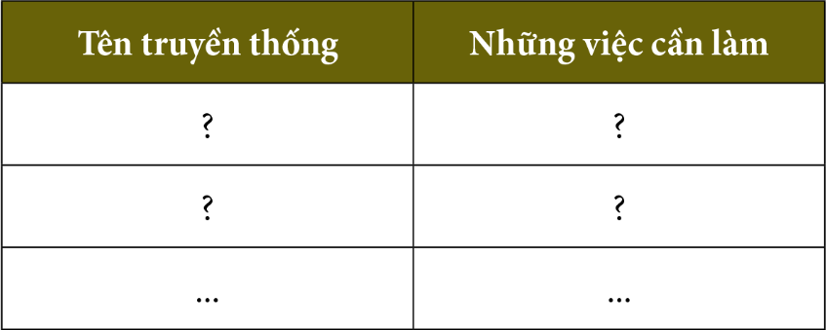

Bài 2,3 sgk trang 8.

c) Sản phẩm:

|  |  |
| --- | --- |
| ***Tên truyền thống*** | ***Những việc làm*** |
| *Yêu nước* | *Cố gắng học tập và rèn luyện để góp phần xây dựng và bảo vệ đất nước* |
| *Hiếu học* | *Cố gắng học tập và rèn luyện để đạt kết quả cao.* |
| *Làm mộc La Xuyên* | *Tìm hiểu về truyền thống, kế thừa và phát huy nghề truyền thống.* |
| *Đúc đồng Tống Xá* | *…* |
| *Khảm trai Yên Tiến* | *…* |
| *Hát chèo Yên Phong* | *…* |
| *Hát Xẩm Yên Phú* |  |

*Bài 2: Đồng tình với việc làm B, D, E. Vì đây là những việc làm góp phần giữ gìn truyền thống quê hương.*

d) Tổ chức thực hiện:

- Bài 1 và 2 Hs làm ra giấy, Gọi 2 Hs lên bảng làm

- Nhận xét bài làm của HS làm trên bảng

*Học sinh làm bài tập 1 sgk trang ra phiếu học tập*

*\* Học sinh làm bài ra phiếu học tập, nộp lại bài làm cho Gv: HS kể được một số truyền thống quê hương và nêu được việc làm phù hợp để giữ gìn truyền thống (khoảng 5 tt).*

*\* Chữa một số bài của hs, còn lại Gv sẽ chấm và trả sau.*

- Thu kết quả, chấm

Bài tập 3

*\* GV tổ chức cho học sinh chơi trò chơi “Vòng quay may mắn”*

*- Luật chơi: Gọi lần lượt học sinh chọn 1 số tương ứng với câu hỏi. Học sinh trả lời đúng câu hỏi thì được tham gia quay vòng quay may mắn, số điểm thưởng tương ứng với số điểm mà hs quay được.*

*- Câu hỏi:*

*1, Câu ca dao “Thương người như thể thương thân” nói đến truyền thống nào sau đây?*

*A. Hiếu học B. Yêu thương con người C. Tôn sư trọng đạo D. Lao động cần cù*

*2, Lễ hội Đền Hùng được tổ chức ở vùng quê nào sau đây?*

*a. Nam Định b. Thái Bình c. Phú Thọ d. Vĩnh Phúc*

*3, Địa danh nào là đền thờ bà Lương Thị Minh Nguyệt (người có công trong công cuộc diệt giặc Minh)*

*a. Yên Trung. b. Yên Nghĩa . c. Yên Thọ. d. Yên Phương.*

*4, Việc làm nào sau đây là giữ gìn và phát huy truyền thống quê hương?*

1. *Giới thiệu với mọi người về truyền thống quê hương mình.*
2. *Giới thiệu với các bạn về một quyển sách hay.*
3. *Kể về một chuyến thăm quan đầy ý nghĩa.*
4. *Chăm sóc cây trong khu vườn trường.*

*5, Khi nhắc đến địa danh Tống Xá chúng ta nghĩ đến nghề truyền thống nào sau đây?*

1. *Nghề làm nón lá c. Nghề làm mộc.*
2. *Nghề đúc đồng. d. Nghề dệt lụa.*

*Học sinh trả lời đúng giáo viên khuyến khích, động viên bằng điểm thưởng hoặc phần quà.*

**4. Hoạt động 4: Vận dụng(15’)**

a) Mục tiêu: *Tạo cơ hội cho HS vận dụng kiến thức đã được học vào thực tiễn cuộc sống nhằm phát triển năng lực điều chỉnh hành vi, năng lực giao tiếp và hợp tác*

b) Nội dung: *Hs biết nêu được những việc đã làm và sẽ tiếp tục làm để giữ gìn truyền thống quê hương.*

*Hs viết một thông điệp, làm tập san thể hiện niềm tự hào về truyền thống quê hương*

c) Sản phẩm: *Phần bài làm của học sinh*

d) Tổ chức thực hiện:

Câu 4: *Nêu những việc đã làm và sẽ làm để giữ gìn truyền thống quê hương.*

Câu 5*: Học sinh viết thông điệp thể hiện niềm tự hào về truyền thống quê hương.*

*Làm việc theo nhóm lớn tạo một tập san thể hiện niềm tự hào về truyền thống quê hương.*

*\** Câu 4: Hs nêu. Gv động viên khuyến khích.

*\* HS phân chia nhiệm vụ cho từng thành viên trong nhóm, tùng thành viên nhận nhiệm vụ và hoàn thiện sản phẩm ở nhà. (HD: có thể vẽ tranh, chụp ảnh, sưu tầm, giới thiệu về truyền thống quê hương)*

*\* Báo cáo sản phẩm trong giờ học tiếp theo*

*Rút kinh nghiệm sau bài dạy*

*……………………………………………………………………………………………………………………………………………………………………………………………………………………………………………………………………………………………………………………………………………………………………………………………………..*